# Лабораторна робота 8 Обробка словників та множин в Python

**Мета роботи:** Ознайомитись з технологією обробки словників та множин в Python. Побудувати блок-схеми алгоритмів, розробити програми з використанням операцій та методів обробки словників та множин у вигляді одновимірних масивів та матриць.

## Рейтинг лабораторної роботи №7

|  |  |  |  |
| --- | --- | --- | --- |
| № п.п | Вид діяльності студента | Рейтинговий бал | Deadline |
| 1 | Написання коду | 3 | Листопад |
| 2 | Захист роботи | 1 |
| 3 | Звіт з роботи | 1 |
| 4 | Якість роботи | 1 |
| Разом за роботу | | 6 |  |

## Теоретичний матеріал

1. Словник у Python – це невпорядкована колекція об'єктів довільних типів з доступом по ключу.
2. Ключем словника може бути об'єкт незмінюваного типу (число, рядок, кортеж), за допомогою якого можна однозначно звернутися до елемента словника.
3. Словники називають асоціативними масивами або хеш-мапами.
4. Словники у Python належать до змінюваних (mutable) типів.
5. Значення словника зберігаються в невідсортованому порядку, більш того, ключі можуть зберігатися не в тому порядку, в якому вони додаються до колекції.

### Створення словників

1. **За допомогою літерала.**

Пари ключ та значення елементів словника записуються через двокрапку. Різні пари розділяються комою, а вся послідовність записується у фігурних дужках.

1. **За допомогою перетворення у словник іншої колекції, використовуючи ключове слово dict.**

d = dict(collection)

1. **За допомогою методу fromkeys**

d = dict.fromkeys(collection, initial_value)

### Доступ до елементів словника

Присвоєння по існуючому ключу перезаписує значення елемента, що відповідає цьому ключу.

Присвоєння по новому ключу розширяє словник новою парою ключ-значення

### Операції над словниками

1. Перевірка приналежності ключа або значення до словника

|  |  |
| --- | --- |
| **Операція** | **Опис** |
| key **in** d | Повертає **True**, якщо ключ key входить до d |
| key **not in** d | Повертає **True**, якщо ключ key не входить до d |
| v **in** d.values() | Повертає **True**, якщо значення v входить до d |
| v **not in** d.values() | Повертає **True**, якщо значення v не входить до d |

2. Вибір елементів чи колекцій словника

|  |  |
| --- | --- |
| **Операція** | **Опис** |
| d.get(k) | Повертає значення **ключа** k або **None**, якщо ключа k немає у словнику. |
| d.get(k,v) | Повертає значення **ключа** k або v, якщо ключа k немає у словнику. |
| d.items() | Повертає колекцію всіх пар ключ-значення в словнику d. |
| d.keys() | Повертає колекцію всіх **ключів** словника d. |
| d.values() | Повертає колекцію всіх **значень** в словнику d. |

3. Аналіз словника

|  |  |
| --- | --- |
| **Операція** | **Опис** |
| len(d) | Довжина d (кількість пар ключ-значення) |
| min(d) | Найменший ключ словника d (якщо ключі можна порівнювати) |
| max(d) | Найбільший ключ словника d (якщо ключі можна порівнювати) |

4. Модифікація словника

|  |  |
| --- | --- |
| **Операція** | **Опис** |
| d.clear() | Видаляє всі елементи зі словника d |
| d.copy() | Повертає копію словника d |
| d.pop(k) | Повертає значення ключа k і видаляє зі словника елемент з ключем k (якщо ключа k немає у словнику, то видає помилку) |
| d.pop(k,v) | Повертає значення ключа k і видаляє зі словника елемент з ключем k. Якщо ключа k немає у словнику, то повертає значення v. |
| d.popitem() | Повертає і видаляє довільну пару ключ-значення зі словника d (якщо словник d порожній, то генерує помилку) |
| d.update(d1) | Додає в словник d пари ключ-значення з колекції d1, які  відсутні в словнику d, а для кожного ключа, який вже присутній в словнику d, виконує заміну відповідним значенням з d1 (колекція d1 може бути як словником, так і будь-якою колекцією, що містить пари ключ-значення). |

### Обхід словників

1. Обхід словника за ключами

for key in d:

process_iteration

2. Обхід словника за значеннями

for val in d.values():

process_iteration

3. Обхід словника за парами ключ-значення

for key, val in d.items():

process_iteration

### Приклад обробки словників

***Задача 1***. Слова у рядку розділяються одним або декількома пропусками. Визначити кількість входжень кожного слова до рядка. Визначити слово, яке входить до тексту найбільшу кількість разів.

***Розв’язок***. Для розв'язання задачі побудуємо на базі рядка словник, у якому ключами будуть унікальні слова, а значеннями кількість входжень слова до рядка.

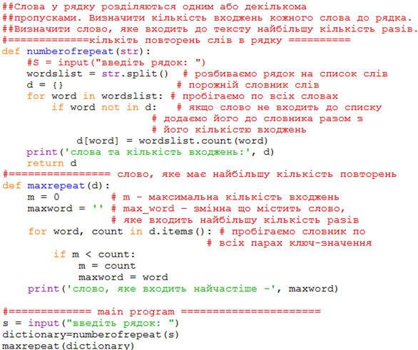

Рис.1 Код прикладу обробки словників.

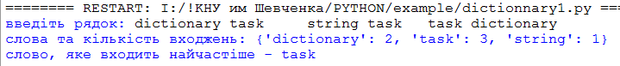

Рис. 2. Результати роботи програми обробки словників

## Приклад програми до лабораторної роботи

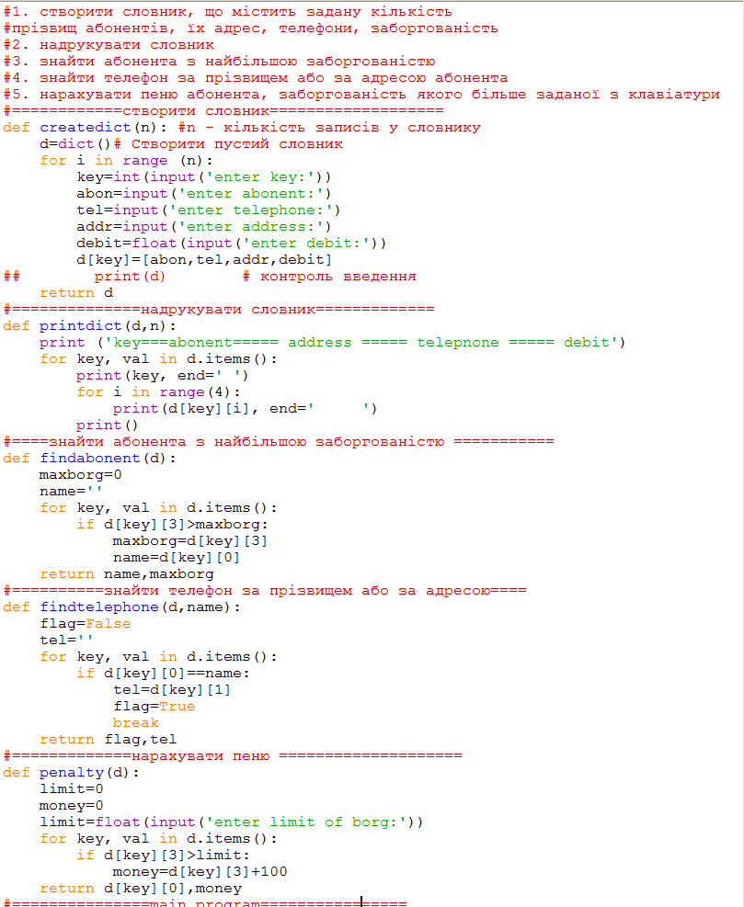

Рис. 3. Код функцій до програми прикладу лабораторного завдання

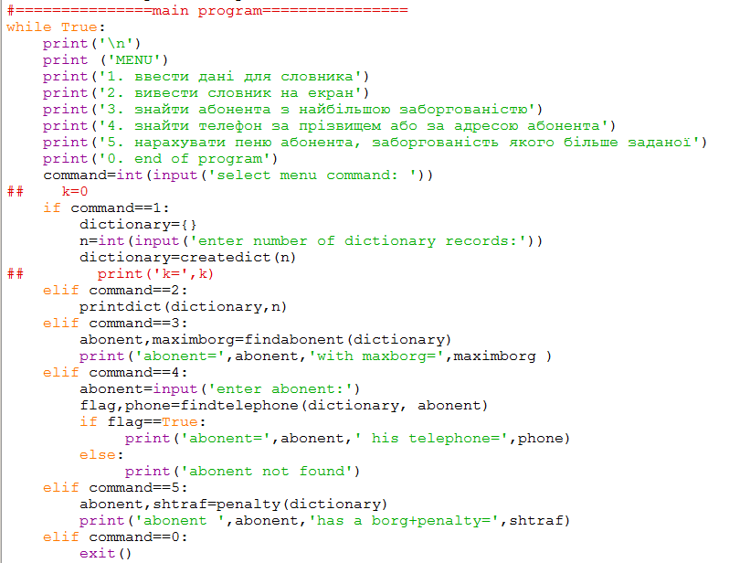

Рис. 4.Код основної програми

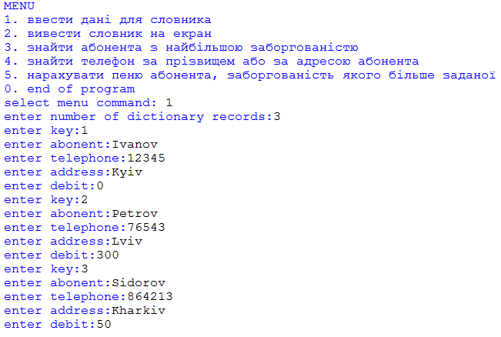

Рис.5. Результат роботи функції введення даних з клавіатури

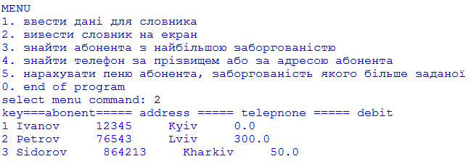

Рис.6. Результат роботи функції виведення словника

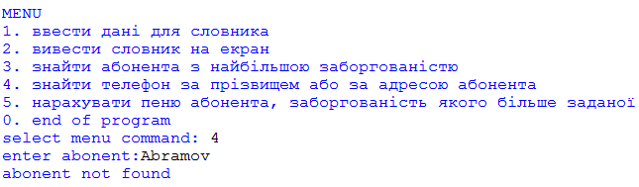

Рис.7. Результат роботи функції пошуку в словнику номера телефона за прізвищем абонента

## Завдання для самостійної роботи за варіантами

Кожне завдання складається з двох задач: перша задача спрямована на обробку словників, друга задача – обробка множин. Завдання має бути реалізовано у вигляді одної програми, яка має меню вибору задач. Код завдання повинний складатися з функцій, наприклад, введення вхідних даних, виведення результатів, розрахунок результату тощо.

**Під час виконання лабораторної роботи не використовувати бібліотеки Collections та Numpy**.

### Варіанти завдань

1. **Скласти програму для обробки словнику та множини. Передбачити меню вибору задач.**
2. Створити словник, який має декілька ключів та значень. Кожному ключу відповідає масив таких елементів: факультет, прізвище студента, середній бал. Надрукувати словник. Реалізувати запити, визначивши: 1) прізвища студентів, які мають найменший середній бал; 2) факультет, який має найбільшу кількість відмінників; 3) вилучити студента, середній бал якого менше 2.5
3. Задано множину цілих чисел від 1 до 50. Скласти програму, яка визначає, скільки з них є числами Фібоначчі і скільки чисел, в запису яких перша значуща цифра дорівнює 1 або 2.
4. **Скласти програму для обробки словнику та множини. Передбачити меню вибору задач.**
5. Створити словник, який має декілька ключів та значень. Кожному ключу відповідає масив таких елементів: назва фірми, назва вакантної посади, кількість вакантних місць, заробітна платня. Надрукувати словник. Реалізувати запити: 1) визначити фірми з найбільшою кількістю вакансій на задану посаду; 2) вивести назву вакантної посади з найбільшою зарплатою; 3) доповнити словник даними про нову фірму з вакансіями.
6. Задано текст з цифр і літер латинського алфавіту. Скласти програму, яка визначає, яких літер – голосних {*a, e, i, o, u, y*} або приголосних більше в цьому тексті.
7. **Скласти програму для обробки словнику та множини. Передбачити меню вибору задач.**
8. Створити словник, який має декілька ключів та значень. Кожному ключу відповідає масив таких елементів: марка автомобіля, прізвище власника, номерний знак, строк служби. Надрукувати словник. Реалізувати запити: 1) визначити прізвище власника за введеним з клавіатури номерним знаком; 2) вивести марки автомобілів із заданим з клавіатури строком служби; 3) вилучити зі словника дані про автомобілів заданої марки.
9. Задано множину символів А i символ ‘х’. Скласти програму, яка формує множину В з множини А за таким правилом: а) додавання елемента ‘х’, якщо він відсутній в А; б) видалення елементу ‘х’, якщо він присутній в А.
10. **Скласти програму для обробки словнику та множини. Передбачити меню вибору задач.**
11. Створити словник, який має декілька ключів та значень. Кожному ключу відповідає масив таких елементів: назва фірми, найменування товару, що виробляє фірма, вартість товару, термін придатності товару. Надрукувати словник. Реалізувати запити: 1) визначити фірми, що виробляє товар, назва якого вводиться з клавіатури; 2) визначити назву товару, вартість якого не перевищує заданого з клавіатури значення; 3) впорядкувати словник за умови зростання термінів придатності товару.
12. Задано текст з латинських літер. Скласти програму, яка визначає і виводить на екран такі множини: а) символи – перші входження в текст, зберігаючи при цьому їх вихідний взаємний порядок; б) всі літери, які входять в текст не менше двох разів; в) всі літери, які входять в текст по одному разу.
13. **Скласти програму для обробки словнику та множини. Передбачити меню вибору задач.**
14. Створити словник, який має декілька ключів та значень. Кожному ключу відповідає масив таких елементів: номер авіаційного рейсу, дата польоту, кількість вільних місць, вартість квитка. Надрукувати словник. Реалізувати запити: 1) вивести список номерів авіаційних рейсів, на які є вільні місця; 2) вивести номери авіаційних рейсів з мінімальною вартістю квитків; 3) упорядкувати словник за умови зростання вартості квитків.
15. Задано текст з латинських літер. Скласти програму, яка визначає і виводить на екран в алфавітному порядку по одному разу всі голосні літери латинського алфавіту (множина {*a, e, i, o, u, y*}), які входять в цей текст. Текст та елементи множини задано в одному реєстрі (нижньому або верхньому).
16. **Скласти програму для обробки словнику та множини. Передбачити меню вибору задач.**
17. Створити словник, який має декілька ключів та значень. Кожному ключу відповідає масив таких елементів: назва продукту, ціна продукту, прибуток споживача. Надрукувати словник. Реалізувати запити, визначивши: 1) назви продуктів, які може придбати споживач при заданому прибутку; 2) сумарну вартість продуктів, які внесені у словник; 3) назву продукту з максимальною вартістю.
18. Існує множину деньтижня={пон, вівт, сер, чет, п‘ят, суб, нед}. Скласти програму, яка формує множину, що включає в себе: а) назви днів тижня визначеного місяця; б) назви робочих днів тижня визначеного місяця.
19. **Скласти програму для обробки словнику та множини. Передбачити меню вибору задач**
20. Створити словник, який має декілька ключів та значень. Кожному ключу відповідає масив таких елементів: назва книжки, прізвище автора, рік видання. Надрукувати словник. Реалізувати запити: 1) вивести авторів, які у заданому з клавіатури році видали книжку; 2) визначити назву книжок автора, прізвище якого задане з клавіатури; 3) упорядкувати словник за алфавітом прізвищ авторів
21. Ввести рядок символів. Визначити множину голосних латинських літер {*а, е, i, о, u, y*} та множину усіх цифр, що входять в цей рядок.
22. **Скласти програму для обробки словнику та множини. Передбачити меню вибору задач**
23. Створити словник, який має декілька ключів та значень. Кожному ключу відповідає масив таких елементів: прізвище викладача, назва дисципліни, кількість навчальних годин з дисципліни, кількість студентів на потоці, які вивчають дисципліну. Надрукувати словник. Реалізувати такі запити: 1) визначити викладачів, які викладають задану з клавіатури дисципліну; 2) визначити дисципліну, яку вивчає найбільша кількість студентів; 3) визначити сумарну кількість навчальних годин з усіх дисциплін, які записані у словнику.
24. Задано текст з латинських літер. Символи цього тексту формують множину. Скласти програму, яка визначає і виводить на екран: а) перші входження літер в текст, зберігаючи їх вихідний взаємний порядок; б) всі літери, які входять в текст не менше двох разів; в) всі літери, які входять в текст один раз.
25. **Скласти програму для обробки словнику та множини. Передбачити меню вибору задач**
26. Створити словник, який має декілька ключів та значень. Кожному ключу відповідає масив таких елементів: назва країни, площа країни, назва столиці. Надрукувати словник. Реалізувати такі запити: 1). Визначити країну з найбільшою площею; 2) Визначити столицю країни, назва якої вводиться з клавіатури; 3). Визначити країни, назва столиць яких починається з літери ‘А’.
27. Задано текст з цифр і латинських літер. Скласти програму, що визначає, яких літер – голосних {*а, е, i, о, і, y*} або приголосних – більше в цьому тексті.
28. **Скласти програму для обробки словнику та множини. Передбачити меню вибору задач**
29. Створити словник, який має декілька ключів та значень. Кожному ключу відповідає масив таких елементів: дата, температура повітря, кількість опадів. Надрукувати словник. Реалізувати такі запити: 1) визначити кількість опадів, що випала у вигляді дощу та у вигляді снігу; 2) визначити дату з найбільшою температурою; 3) Визначити період, коли не було опадів.
30. Маємо деякий набір продуктових товарів *n*, асортимент магазину – це множина товарів з цього набору. Компанія володіє m магазинами. Скласти програму, яка сформує такі множини: множину А продуктів, які є в усіх магазинах; В – множину продуктів, кожен з яких є хоча б в одному магазині; С – множину продуктів, яких немає в жодному магазині.
31. **Скласти програму для обробки словнику та множини. Передбачити меню вибору задач**
32. Створити словник, який має декілька ключів та значень. Кожному ключу відповідає масив таких елементів: назва спортивної команди, кількість очок, які набрала команда, призовий фонд. Надрукувати словник. Реалізувати такі запити: 1) визначити команду, яка стала чемпіоном; 2) видалити із словника команду, яка набрала найменшу кількість очок; 3) визначити суму призового фонду, який має розподілитися між призерами турніру: 50% за перше місце, 30% за друге, 20% за третє місця.
33. З діапазону цілих чисел від m до n виділити. 1) множину цілих чисел, що діляться без остачі на K, або на L (K, L- прості). 2) множину чисел, що діляться на K * L без залостачі.
34. **Скласти програму для обробки словнику та множини. Передбачити меню вибору задач**
35. Створити словник, який має декілька ключів та значень. Кожному ключу відповідає масив таких елементів: назва авіакомпанії, прізвище пасажира, вага багажу, ліміт ваги багажу без доплати. Надрукувати словник. Реалізувати такі запити: 1) визначити пасажира, вага багажу якого перевищує ліміт; 2) визначити вартість доплати за перевищення ліміту ваги багажу, задавши вартість доплати за кожний кілограм з клавіатури; 3) визначити авіакомпанії з найменшим лімітом ваги багажу.
36. Відомі марки машин, виготовлених в країні і такі, що імпортуються в N країн за кордон. Визначити для кожної з марок машин, які з них були доставлені в усі N країн, доставлені до деяких з N країн, недоставлені в жодну з N країн.
37. **Скласти програму для обробки словнику та множини. Передбачити меню вибору задач**
38. Створити словник, який має декілька ключів та значень. Кожному ключу відповідає масив таких елементів: назва компанії, посада працівника, оклад. Надрукувати словник. Реалізувати такі запити: 1) визначити компанію з найвищим окладом її працівників; 2) визначити посаду з найменшим окладом; 3) Визначити кількість посад з окладом, значення якого ведене з клавіатури.
39. З множини латинських букв виділити множину, що складається з символів, які не входять в множину символів вашого імені. Вивести цю множину на екран.
40. **Скласти програму для обробки словнику та множини. Передбачити меню вибору задач**
41. Створити словник, який має декілька ключів та значень. Кожному ключу відповідає масив таких елементів: прізвище пасажира, кількість його речей, загальна вага його багажу. Надрукувати словник. Реалізувати такі запити: 1) визначити кількість пасажирів, які мають більше двох речей; б) визначити, чи є хоч один пасажир, багаж якого складається з однієї речі вагою менше 25 кг; в) визначити кількість пасажирів, кількість речей яких перевершує середню кількість речей всіх пасажирів.
42. Задати декілька множин цілих чисел. Знайти об’єднання усіх множин, що перетиаяються.

1. **Скласти програму для обробки словнику та множини. Передбачити меню вибору задач**
2. Створити словник, який має декілька ключів та значень. Кожному ключу відповідає масив таких елементів: прізвище учня класу, його зріст. Надрукувати словник. Реалізувати такі запити: 1) впорядкувати словник за спаданням зросту учнів; 2) додати з клавіатури до словника один запис про учня, зріст якого не співпадає із зростом жодного з учнів класу, перевищує зріст самого низького учня і менше зросту найвищого; 3) визначити прізвища усіх учнів, зріст яких менше зросту нового учня.
3. Кожна сім'я, яка живе в будинку, передплачує газету, або журнал, або і те, і інше. M сімей виписують газету, N - журнал, K - і журнал, і газету. Скласти програму, визначення кількості сімей, які живуть в будинку?
4. **Скласти програму для обробки словнику та множини. Передбачити меню вибору задач**
5. Створити словник, який має декілька ключів та значень. Кожному ключу відповідає масив таких елементів: прізвище студента, курс, три оцінки в сесію. Надрукувати словник. Реалізувати такі запити: 1) визначити, чи є студенти з однаковими прізвищами; 2) визначити середній бал кожного студента; 3) визначити кількість студентів на кожному курсі, які мають принаймні одну двійку.
6. У неділю 19 учнів класу побували в планетарії, 10 - в цирку і 6 – на стадіоні. Планетарій і цирк відвідали 5 чоловік, планетарій і стадіон - 3, цирк і стадіон - 1. Скласти програму, яка визначає, скільки учнів в класі, якщо ніхто не встиг відвідати всі три місця, а 3 учні хворіли і в вихідні були вдома.
7. **Скласти програму для обробки словнику та множини. Передбачити меню вибору задач**
8. Створити словник, який має декілька ключів та значень. Кожному ключу відповідає масив таких елементів: назва проекту, вартість фінансування проекту, кількість виконавців проекту. Надрукувати словник. Реалізувати такі запити: 1) визначити найдорожчий проект; 2) враховуючи, що 60% фінансування виділяється на зарплатню працівникам, визначити середню зарплату працівників кожного проекту; 3) знайти проект із заданим з клавіатури фінансуванням.
9. Ввести розмірність та згенерувати матрицю. У кожному стовпці і кожному рядку матриці мають міститися строго по одному нульового елементу. Перестановкою рядків домогтися розташування всіх нулів на головній діагоналі матриці.
10. **Скласти програму для обробки словнику та множини. Передбачити меню вибору задач**
11. Створити словник, який має декілька ключів та значень. Кожному ключу відповідає масив таких елементів: прізвище студента, курс, три оцінки в сесію. Надрукувати словник. Реалізувати такі запити: 1) надрукувати список студентів, які не мають оцінок нижче чотирьох; 2) надрукувати список студентів, які мають усі відмінні оцінки; 3) визначити, чи є студенти з однаковим середнім балом.
12. На уроці літератури вчитель вирішив дізнатися, хто з 40 учнів читав книги А, В і С. Результати опитування виглядають так: А - 25 уч., В - 22 уч., З - 22 уч .; одну з книг А або В - 33 уч., А або С - 32 уч., В або С - 31 уч, все три книги прочитали 10 учнів. Скласти програму, яка визначає, скільки учнів прочитали по одній книзі? Скільки учнів прочитали рівно 2 книги? Скільки учнів не прочитали жодної книги?
13. **Скласти програму для обробки словнику та множини. Передбачити меню вибору задач**
14. Створити словник, який має декілька ключів та значень. Кожному ключу відповідає масив таких елементів: місто, назва фірми, назва продукту, ціна продукту. Надрукувати словник. Реалізувати такі запити: 1) визначити місцезнаходження фірми, що виробляє заданий з клавіатури продукт; 2) визначити сумарну вартість продуктів, що виробляються у даному місті; 3) упорядкувати список продуктів за ціною для даного міста.
15. Згенерувати матрицю розміром N * N, що містить додатні та від’ємні числа. Здійснити пошук такої підматриці, сума елементів якої є максимальною.отримує
16. **Скласти програму для обробки словнику та множини. Передбачити меню вибору задач**
17. Створити словник, який має декілька ключів та значень. Кожному ключу відповідає масив таких елементів: назва державного підприємства, його вартість, кількість працівників, їх середня зарплатня. Надрукувати словник. Реалізувати такі запити: 1) визначити, скільки коштів отримує держава, якщо підприємство буде продано за ціною, що на 50% перевищує його вартість; 2) визначити середню зарплатню працівників після приватизації підприємства, якщо володар хоче звільнити 20% працівників; 3) надрукувати назви підприємств, вартість яких менше заданої з клавіатури.
18. Задана множина персональних комп’ютерів, якими може бути забезпечений коледж. Відома множина персональних комп’ютерів, наявних в кожному коледжі. Потрібно побудувати і роздрукувати множину, що включає в себе персональні комп’ютери, якими забезпечені всі технікуми; які має хоча б один технікум
19. **Скласти програму для обробки словнику та множини. Передбачити меню вибору задач**
20. Створити словник, який має декілька ключів та значень. Кожному ключу відповідає масив таких елементів: прізвище студента, форма навчання (контракт або бюджет), середній бал, вартість контракту. Надрукувати словник. Реалізувати такі запити: 1) визначити сумарну вартість контрактів по усіх студентах; 2) визначити студентів-відмінників, середній бал яких дорівнює 5, і змінити їх форму навчання на бюджетну; 3) видалити студентів, середній бал яких менше 2.5
21. Задана множина персональних комп’ютерів, якими може бути забезпечений коледж. Відома множина персональних комп’ютерів, наявних в кожному коледжі. Потрібно побудувати і роздрукувати множину, що включає в себе персональні комп’ютери, яких немає в жодному коледжі. які є хоча б в 3-х коледжах.
22. **Скласти програму для обробки словнику та множини. Передбачити меню вибору задач**
23. Задано англо-український словник. Для кожного англійського слова у цьому словнику може бути декілька перекладів – синонімів. Написати програму, що по заданому англо-українському словнику будує україно-англійський словник.
24. З введеної множини символів, що включає букви та цифри, сформувати і надрукувати множину, що виключає всі цифри.
25. **Скласти програму для обробки словнику та множини. Передбачити меню вибору задач**
26. Створити словник, який має декілька ключів та значень. Кожному ключу відповідає масив таких елементів: назва компанії, вартість акцій компанії, дата. Надрукувати словник. Реалізувати такі запити: 1) визначити дату, на яку вартість акцій заданої компанії була максимальна; 2) середню вартість акцій кожної компанії в заданий інтервал дат; 3) спрогнозувати вартість акцій заданої компанії.
27. Сформувати множину цифр, що входять до запису заданого з клавіатури числа. Підрахувати кількість елементів отриманої множини.
28. **Скласти програму для обробки словнику та множини. Передбачити меню вибору задач**
29. Створити словник, який має декілька ключів та значень. Кожному ключу відповідає масив таких елементів: назва підприємства, плановий обсяг випуску товарів, фактичний обсяг випуску товарів. Надрукувати словник. Реалізувати такі запити: 1) визначити відсоток виконання плану кожним підприємством; 2) кількість підприємств, які недовиконали план на 10% та більше; 3) підприємство, яке має найменший фактичний обсяг випуску продукції.
30. Створити множину, що містить натуральні числа з заданого користувачем діапазону. Сформувати дві множини, перша з яких містить усі прості числа з даної множини, а друга – всі складові.
31. **Скласти програму для обробки словнику та множини. Передбачити меню вибору задач**
32. Задати список країн і для кожної країни список міст. Для кожного міста, що вводиться з клавіатури визначити країну, в якій це місто знаходиться. У разі відсутності міста в словнику країн вивести відповідне повідомлення.
33. Ввести текст з малих латинських букв, який закінчується крапкою. Побудувати множину, що складається з усіх букв, що входять в текст по одному разу і надрукувати її. Видалити з цієї множини усі голосні.

## Список літератури

1. <https://github.com/tkovalyuk/Basics-of-programming>
2. **МакГрат М**. Программирование на Python для начинающих. –Москва: Эксмо. – 192 с.
3. **Лутц М.** Изучаем Python, 4-е издание. – Пер. с англ. – СПб.: Символ-Плюс, 2011. – 1280 с.
4. **Лутц М.** Программирование на Python, том I, 2. – Пер. с англ. – СПб.: Символ-Плюс, 2011. – 992 с.
5. **Васильев А. Н.** Python на примерах. Практический курс ·по программированию. - СПб.:Наука и Техника, 2016. - 432 с.
6. **Доусон М.** Программируем на Python. - СПб.: Питер, 2014. - 416 с.
7. **Рейтц К., Шлюссер Т.** Автостопом по Python. — СПб.: Питер, 2017. — 336 с.